**数学建模实验报告**

题目：使用Matlab软件绘制函数图像

院系：计算机科学与工程学院

班级：210402

姓名：谢鸿

学号：20212345

【实验目的】

1.学习掌握matlab绘图命令  
2.用matlab命令绘制与各种的函数图像  
3. 通过作图，进一步加深对相关函数的理解

【实验内容与实现】

1、用两种方法绘制下面的曲线图

1. 

实验代码：

方法一：

x=-1.56:0.01:1.56;

y=tan(x);

plot(x,y);

方法二：

ezplot('tan(x)',[-pi/2,pi/2])

实验结果：

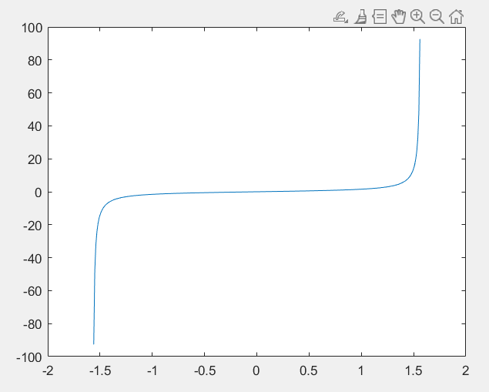

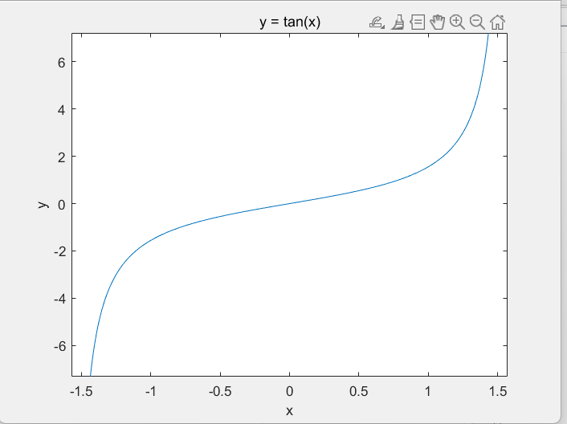

1. 

实验代码：

方法一：

x = linspace(-100, 100, 1000000);

y = x.^3 + sin(x);

plot(x, y);

方法二：

ezplot('x.^3+sin(x)',[-100,100])

实验结果：

方法一：

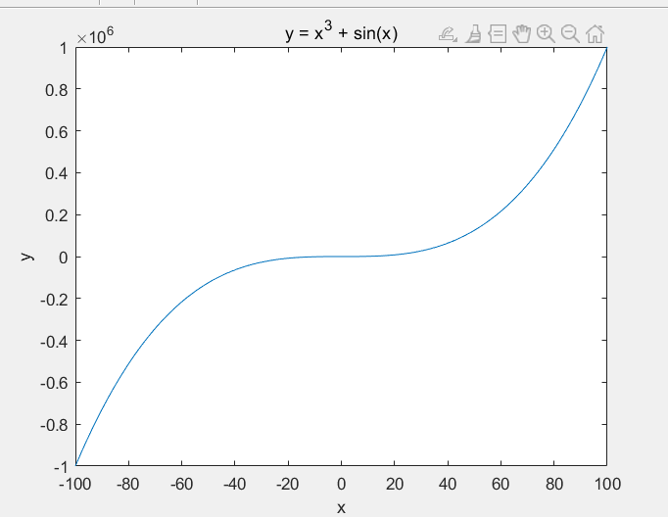

方法二：

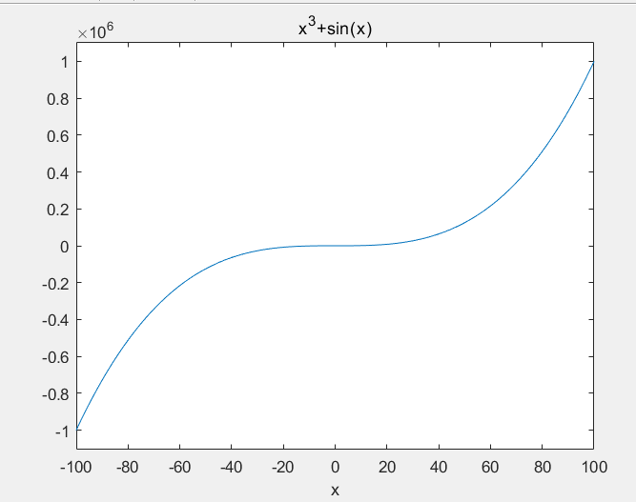

2、绘制下面隐函数图像

（1）

实验代码

z= @(x, y) (3*x.^2/4) - (4*y.^2/9) - 1;

ezplot(z, [-3, 3, -3, 3]);

xlabel('X');

ylabel('Y');

title('(3x*x/4) - (4y*y/9) = 1');

实验结果：

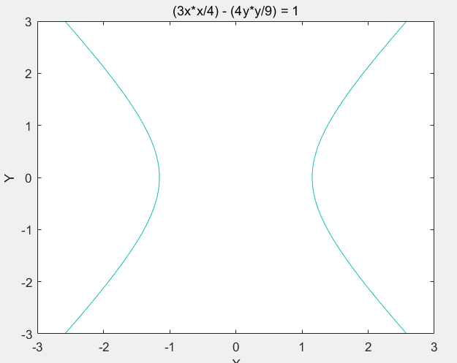

（2）

实验代码：

f = @(x,y) 0.5*x*x - cos(sin(y)) - 1;

x = linspace(-3, 3);

y = linspace(-3, 3);

[X,Y] = meshgrid(x,y);

Z = f(X,Y);

Contour(X,Y,Z,[0 0],'LineWidth',2);

xlabel('x');

ylabel('y');

title(' 0.5*x^2 - cos(sin(y)) - 1 = 0');

实验结果：

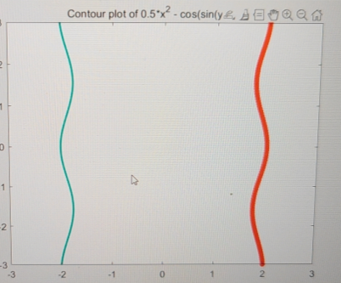

3、使用mesh命令绘制下列曲面图

1. （椭圆抛物面）

实验代码：

x = linspace(-3, 3);

y = linspace(-3, 3);

[X, Y] = meshgrid(x, y);

Z = X.^2/4 + 4*Y.^2/9;

figure;

mesh(X, Y, Z);

xlabel('x');

ylabel('y');

zlabel('z');

title('z = x^2/4 + 4y^2/9');

实验结果：

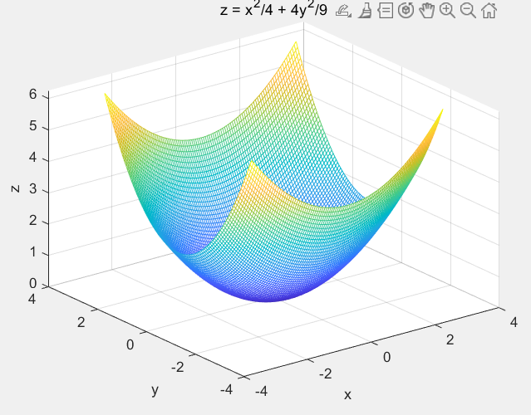

1. （锥面）

实验代码：

x = linspace(-3, 3);

y = linspace(-3, 3);

[X, Y] = meshgrid(x, y);

Z = Y.^2/3 - 9*X.^2/4;

figure;

mesh(X, Y, Z);

xlabel('x');

ylabel('y');

zlabel('z');

title('z = x^2/4 + 4y^2/9');

实验结果：

4、使用ezmesh命令绘制下列曲面

（1）

实验代码：

ezmesh('(x+y)*exp(-((x^2+y^2)/2))',[-pi pi],[-pi pi])

实验结果：

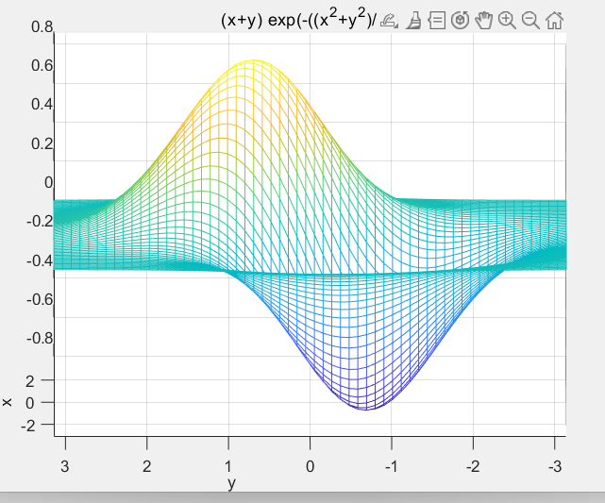

（2）

实验代码：

syms a b

x=sqrt(2)*sin(a)*cos(b)-1;

y=sqrt(3/2)*sin(a)*sin(b)+2;

z=sqrt(1/3)*cos(a);

ezmesh(x,y,z,50)

实验结果：

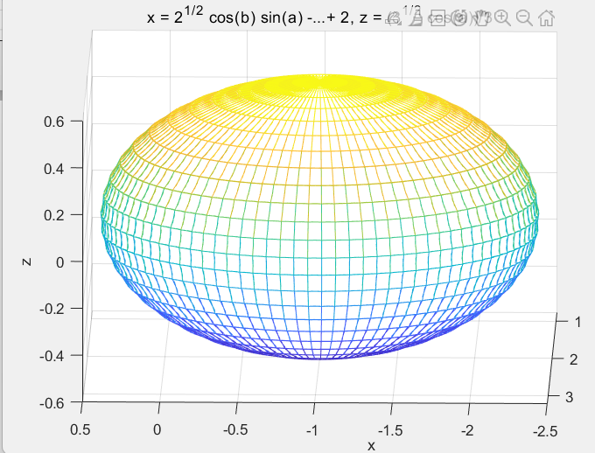

【实验心得】

通过给出的函数，运用matlab以及其中包含的各种库函数来绘画各种函数图像，让其我体会到了matlab对于绘画数学模型功能的强大，只需要简短的代码和数学函数式就可以绘画出人工难以想象的图形对于以后关于数学的学习有了极大的帮助。也学习到了很多关于matlab的基本语句，比如x = linspace(-3, 3);是x的定义域；xlable是给x轴定义标题，以及各种库函数mesh、ezmash、surf等。